KREUZFAHRTBERICHT DEU 077

20.07. - 01.08.2023
„Käpt'ns Lieblingsziele an Westeuropas Küsten“

Datum | Hafen | geplante  Ankunft | geplante  Abfahrt | tatsächliche  Ankunft | tatsächliche  Abfahrt
20.07.23 | Bremerhaven |  | 18:00 |  | 19.00
21.07.23 | Auf See
22.07.23 | Portsmouth / England / Großbritannien | 08:00 | 20:00 | 08.06 | 20.54
23.07.23 | Falmouth / England / Großbritannien | 09:00 | 20:00 | 10.48 | 21.12
24.07.23 | Scilly Inseln / Großbritannien ® | 08:00 | 14:00 | 16.12
25.07.23 | Le Palais / Belle-Île / Frankreich® | 07:00 | 12:00 |  | 13.06
25.07.23 | Quiberon / Frankreich® | 14:00 | 21:00 | 14.36 | 21.00
26.07.23 | Brest / Frankreich | 08:00 | 18:00 | 08.06 | 18.36
27.07.23 | Saint Helier / Jersey / Großbritannien® Cherbourg | 08:00 | 18:00 | 09.42 | 20.12
28.07.23 | Honfleur / Frankreich | 08:00 | 20:00 | 07.06 | 20.06
29.07.23 | Zeebrügge / Brügge / Belgien | 12:00 | 20:00 | 11.48 | 20.06
30.07.23 | Nordsee-Kanal
30.07.23 | Amsterdam Seehafen / Niederlande | 08:00 | 22:00 | 08.24 | 20.42
31.07.23 | Oudeschild / Texel / Niederlande® Helgoland | 07:00 | 14:00 | 13.24 | 18.48
01.08.23 | Bremerhaven | 09:00 |  | 07.30

PHOENIXTEAM

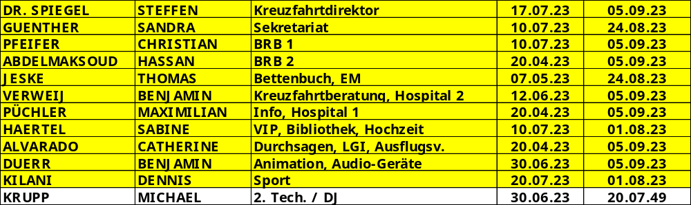

Kapitän: Elmar Mühlebach
Hotelmanager: Marc Hermes
Schiffsarzt: Dr. Karl-Ludwig Krämer

Einstiege: keine

Ausstiege: Maximilian Püchler (Phoenix Team) in Falmouth am 23.07. aus gesundheitlichen Gründen zur medizinischen Behandlung nach Deutschland geflogen.

ALTERSSTATISTIK: 68,84

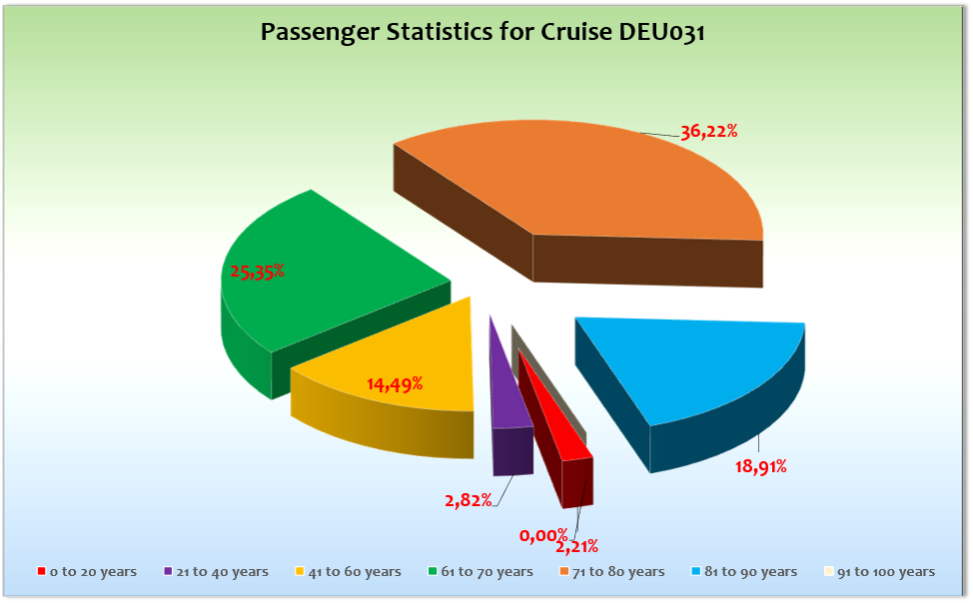

ROUTE

20.07.23 Bremerhaven

Heiter, ca. 20 Grad, windig

Wir lagen alleine am Finger, alles ganz friedlich trotz einiger verzögerter Ankünfte wegen gesperrter Autobahnen. Vier Gäste mussten etwas zittern, ob ihre Reisepässe es rechtzeitig vor Abfahrt nach Bremerhaven schaffen würden; die letzten beiden Pässe wurden per Privatjet (!) aus Hamburg angeliefert. Abfahrt nur minimal verspätet bei bester Stimmung. Rollende Bewegungen als wir die Nordsee erreicht hatten.

21.07.23 Auf See

19°C, am morgen noch bedeckt und Schauer, später heiter

Toller Seetag mit traditionellem Programm

22.07.23 Portsmouth / England / Großbritannien

16°C, morgens heiter, ab mittags regnerisch und windig

Der erste Hafen der Reise und gleich ein Facecheck machten diesen Morgen zu einer doppelten Herausforderung für die Passagiere. Nach einem anfänglichen Stau lief die Einreisekontrolle aber sehr zügig, alle Ausflüge verließen pünktlich das Schiff und kamen – trotz des Wetters – recht zufrieden wieder an Bord. Insbesondere in Stonehenge war es sehr voll.

Per Durchsage hatten wir am Morgen das Landgangsende auf 18.00 Uhr vorgezogen, um Puffer zu haben wegen des starken Gegenwindes auf dem Weg nach Falmouth.

Ab ca. 16.30 Uhr gab es ein technisches Problem (Elektrizität) am Emergency Switchboard. Davon bemerkten die Passagiere zunächst nur den Ausfall der Fahrstühle. Ca. 18.05 bis 18.20 Uhr kompletter Blackout, Notfallgenerator sprang sofort an. Nach und nach kamen dann auch das komplette Licht, die Klimaanlage etc. wieder. Nur minimale Auswirkungen auf den Service in den Restaurants. Kontinuierliche Durchsagen zur Situation von Kapitän und CD. Viel Crew und komplettes Phoenix-Team in den öffentlichen Bereichen präsent. Gäste ruhig. Nach Behebung des Problems Abfahrt gegen 20.45 Uhr mit Durchsage, dass sich Ankunft und Ausflüge am Folgetag gegenüber dem Tagesprogramm verschieben würden. Update für den folgenden Morgen versprochen.

23.07.23 Falmouth / England / Großbritannien

Heiter, windig, ca. 19°C

Information an die Gäste um 08.35 Uhr: Lotse gegen 09.45 Uhr, fest gegen 10.30 Uhr. Aufgrund ankernder Segler und der nur schwer anzusteuernden South Queens Jetty (alle anderen Liegeplätze waren mit technischen Notfällen belegt) dauerte das Manöver dann doch länger. Dies führte zu leicht verspätetem Ausflugsbeginn am Morgen und weiteren Verschiebungen von Ausflugszeiten am Nachmittag wegen der Back-to-back-Planung von Bussen. Dadurch einiges Gegrummel bei den Gästen, das wir aber i. d. R. auffangen konnten.

24.07.23 Scilly Inseln / Großbritannien ® STORNO

24.07.23 Concarneau / Frankreich ® STORNO

24.07.23 Belle Ile / Frankreich ® ENTTÄUSCHUNG

Die Wettervorhersage für unseren heute geplanten Anlauf auf den Scilly Inseln war nicht gut: sehr hohes Risiko, dass wir nicht austendern können. Nach Rücksprache mit MS haben wir nach einer Alternative gesucht. Das einzig wirklich Geschützte bei der aktuellen Wetterlage und im Rahmen unserer Fahrplanmöglichkeiten ist Concarneau/Frankreich (auf Reede). Am Tag vor dem Anlauf (Sonntag) konnten wir kein finales Okay für den Anlauf bekommen und mussten hoffen. Diese Hoffnung wurde dann am Morgen des 24.07. mit der Absage von Concarneau enttäuscht. Alternative: frühere Ankunft vor Belle Ile um 15.30 Uhr, Tenderservice bis 21.00 Uhr.

Kurz vor der Insel bekam die Brücke die Order von höchster Stelle, die Anfahrt abzubrechen, eine Kursänderung um 90 Grad war die Folge. Nach einiger Zeit gab es dann doch ein Okay mit erneuter Kursänderung. Nach ca. zehn Minuten wurde auch dieses Okay wieder zurückgenommen: Wir dürften den Leuchtturm an der Inselspitze keinesfalls passieren. Man hatte uns versprochen uns anzurufen, wenn wir weiterfahren könnten. Irgendwann kam dann das Okay, wir warfen den Anker gegen 16.00 Uhr.

Die Bedingungen für ein erfolgreiches Tendern waren gegeben: leichter Schwell, Sonnenschein, keine zehn Minuten Tenderweg.

Nachdem ein Tender den Hafen erreicht hatte und der zweite auf halber Strecke war, bekamen wir die Information, dass die einzig verfügbare Jetty im Hafen für die kommenden 1,5 Stunden gesperrt sein würde für lokale Fähren. Dass wir diese Jetty nicht exklusiv nutzen würden, war uns bekannt. Dass wir so kurzfristig für einen so großen Zeitraum alles einstellen müssen, hat uns mehr als verwundert. Auch im weiteren Verlauf des Abends wären nur gelegentliche kurze Zeitfenster für unsere Tender verfügbar gewesen. So kann man mit über 500 Passagieren nicht arbeiten. Wir haben darauf das Austendern abgebrochen. 68 Passagiere des ersten Tenders hatten einen schönen Landgang, alle anderen blieben nach diversen Durchsagen mit Galgenhumor wegen unorganisierter Franzosen an Bord zurück.

Wir bestellten den Agenten, der keine gute Figur bei der ganzen Aktion machte, an Bord auf die Brücke zum Gespräch. Nur auf ausdrückliche Nachfrage unsererseits erfuhren wir, dass auch am 25.07. (dem lange angemeldeten geplanten Anlauf, Liegezeit 07.00-12.00 Uhr) die Jetty im Zeitraum 10.15-11.15 Uhr nicht nutzbar sei. Das entspricht bei jeweils 30 Minuten für Vorbereitungen und Nachbereitungen also 25% der Nutzdauer der Jetty! Hätten wir heute also nicht bereits diese überflüssige Erfahrung in Belle Ile gemacht, hätten wir sie morgen gehabt. Man hält es offenbar nicht für notwendig, uns über derartige Einschränkungen zu informieren.

Trotz allem und wegen einer Runde Getränke für alle Gäste am Abend gute Stimmung an Bord.

25.07.23 Le Palais / Belle-Île / Frankreich®

25.07.23 Quiberon / Frankreich®

Heiter, bis 21 Grad, Wind aus West 5

Guter Tenderservice am Morgen inkl. Der geplanten Unterbrechung (siehe Vortag). Zusätzlich 20 Minuten Unterbrechung ohne vorherige Ankündigung wegen eines kleinen Frachters. Beim Zurücktendern der Passagiere am Mittag fiel Boot Nr. 4 aus – bei nur zwei Tendern führt dies natürlich zu Verzögerungen. Trotzdem glückliche Passagiere.

Über das Mittagessen Weiterfahrt ins gegenüberliegende Quiberon. Als wir vor Ort waren, bekamen wir von MRCC über Funk die Anweisung, keinesfalls vor 16.00 Uhr zu ankern (angekündigt waren wir für 14.30 Uhr). Nach kurzer Wartezeit ignorierte Captain diese Anweisung. Wir meldeten uns über Funk direkt beim Hafen mit der Information, nun den Anker zu werfen und dann auszutendern. „Message well received“. Man fragt sich wirklich, warum wir in dieser Ecke Frankreichs so wenig willkommen sind.

Die Tenderoperation verlief gut: 13 Min. Überfahrt (1,5 nm), etwas wackelig beim Einstieg, obwohl wir eigentlich Schutz von Land hatten. Im Jachthafen von Port Haliguen eine Rampe als Anleger; sehr gut. Nur 100 m bis zur Haltestelle des örtlichen Touristenbusses (20 Sitze), der in der Hauptsaison alle 45 Min. eine Runde ins Zentrum und an der Küste entlang dreht. Tagesticket € 1,- pro Person. Leider erhielten wir diese Information nicht vom Hafenagenten, der ja auch den Anlauf vor Belle Ile bereits ruiniert hatte. Zu Fuß ca. 2 km ins Ortszentrum. Am Hafen aber auch viel zu sehen, einige Bars und Strände. Direkt vor der südlich gelegenen Gare Maritime im Zentrum zu ankern, ist nicht möglich, da zu flach. Außerdem sehr offen von fast allen Seiten wegen Wind. Die meisten Gäste fanden Quiberon sehr hübsch. Wenn wir selber einen Shuttlebus bestellen, dann ist das ein perfekter Anlauf.

26.07.23 Brest / Frankreich

Bedeckt, bis 18 Grad, abends windig

Ein Tag nach Plan. Der Shuttlebus (vom Hafen organisiert) fuhr nicht besonders regelmäßig, was zu einigen Kommentaren führte. Ausflüge sehr gut.

Eine Dame des Tourismusamtes war von Ankunft bis 11.00 Uhr für die Gäste da (deutschsprachig).

Vor der Abfahrt Information über die Absage von St. Helier am Folgetag wegen Windstärke SW 5-7 und ungeschützter Reede. Alternative Cherbourg mit Ausflügen. Auf meinen diversen Runden durch das Schiff am Abend gab es (positive) Kommentare über mein Schlager-Abend-Outfit, jedoch keine zur Änderung. Beste Stimmung bei der Schlagerparty am Abend in der Lili Marleen.

27.07.23 Saint Helier / Jersey / Großbritannien® STORNO

27.07.23 Cherbourg / Frankreich

Dauerregen bis in den Nachmittag, windig – ein herbstlicher Tag

Liegezeit 10.00-20.00 Uhr. Angebotene Ausflüge: Transfer zum Mont St. Michel sowie Fahrt nach Barfleur. Letzteres war eine Empfehlung des Kapitäns (gemäß dem Reisetitel „Käptn´s Lieblingsziele…“). Nach zunächst zwei vorgesehenen Gruppen (sehr geringe kurzfristige Verfügbarkeiten von Reiseleitern und Bussen in der frz. Ferienzeit) konnten wir diesen Ausflug auf drei Gruppen ausweiten, so dass alle Gäste, die am Vorabend gebucht haben, auch mitfahren konnten.

Am Vormittag ca. 1 Std. Test der PA-Anlage, da es bei den diversen Durchsagen zu Änderungen immer wieder zu Beschwerden kam, dass man in manchen Bereichen nur leise oder gar nicht hört. Zum Test wurde klassische Musik gespielt, was einigen Gästen nach einiger Zeit auf die Nerven ging.

Passend zum Thema fanden wir am Nachmittag heraus, dass man (trotz Durchsage in „all pax area“) die Information über eine kurzfristig mögliche zusätzliche Gruppe und daraus resultierende Zeitenänderungen auf den Kabinen nicht hören konnte. So verpassten 14 Personen ihren Ausflug. Einige buchten auf die dritte Runde um, andere stornierten.

An Bord tagsüber Programm wie Kunstrundgang, Wiener Kaffeehaus und VIP-Cocktail.

28.07.23 Honfleur / Frankreich

Morgens bedeckt, nachmittags sonnig, bis 23°C; in Giverny und Paris etwas Regen

Nach einer Woche endlich ein Tag ohne Komplikationen, alles nach Plan – außer, dass die Auslaufmelodie extrem laut war zu Beginn. Das PA-System ist nach wie vor unser größtes Sorgenkind an Bord…

29.07.23 Zeebrügge / Brügge / Belgien

Widerliches Wetter mit verminderter Sicht und Regen am Vormittag, zum Einlaufen besser, nachmittags sonnig, bis 22°C

Für den geplanten Frühschoppen haben wir bei frühem Mittagessen keine alternative Location, so dass er am Pool bei Regen stattfand mit Sitzmöglichkeit in der Lido Terrasse. Dadurch wurde nicht groß geschunkelt, da wir nur eine der beiden Locations zur Zeit mit Musik bespielen können, die Stimmung war aber trotzdem gut.

Im Hafen alles nach Plan, glückliche Ausflugsteilnehmer. Ein Bus wegen verirrter Passagierin eine Stunde zu spät zurück.

30.07.23 Nordsee-Kanal / Amsterdam Seehafen / Niederlande

Ca. 45 Min. Verzögerung bei Einfahrt in die Schleuse, weil ein anderes Schiff sehr langsam aus der Schleuse herauskam. Dadurch Ankunft ca. 30 Min. verspätet. Ausflüge gingen leicht verspätet raus, wurden aber nicht gekürzt.

Alle-an-Bord-Zeit bei Ankunft per Durchsage und Aushang um eine Stunde vorgezogen, da gegen Mitternacht mit starken Windböen zu rechnen ist. Frühere Abfahrt bedeutet größere Sicherheit, dass die Schleuse nicht gesperrt wird. Abendprogramm (Phoenix-Party) ebenfalls vorgezogen. Keinerlei negative Kommentare dazu.

Gegen 17.30 Uhr Durchsage, dass Texel gegen Helgoland getauscht wird wegen des vorhergesagten starken Windes.

Bei der Einfahrt in die Seeschleuse fiel das Bugstrahlruder aus, kleiner Rumms, aber keine Schäden. Nach kurzer Untersuchung konnten wir die Schleuse verlassen.

31.07.23 Oudeschild / Texel / Niederlande® STORNO

31.07.23 Helgoland / Deutschland

Bedeckt, gelegentlich Regen, genau zum Landgang auch Sonnenschein, bis 18°C

Nach den vielen Häfen tat den Gästen (und der Crew) ein Vormittag auf See ganz gut.

Schnelles Austendern bei guten Bedingungen, lediglich am Einstieg an Bord etwas schaukelig. Ca. 360 Gäste an Land

Abends Gala und Show bei bester Stimmung.

01.08.23 Bremerhaven

Wir lagen alleine am Finger. Gegen 07.30 Uhr schlossen sich plötzlich alle Feuertüren und hielten auch nicht mehr am Magneten. Grund: Wasserrohrbruch an Lili Marleen (großflächige Überschwemmung, Wasser tropfte auch auf die Rezeption ein Deck tiefer, die sich und die Technik mit Regenschirmen schützte). Dieses Wasser hatte eine Sicherung außer Gefecht gesetzt, was wiederum zum Schließen der Feuertüren führte. Crew an den Türen präsent. Gäste entspannt. Türen hielten wieder gegen 08.30 Uhr. Sichtbare Zeichen der Überflutung waren nach der Ausschiffung, vor Beginn der Besucher, weitgehend beseitigt.

Trotzdem Ausschiffung nach Plan. Zufriedene Gäste verließen nach einer ereignisreichen Reise das Schiff.

Besondere Gäste

#8004 Cpl. Albers BN 206654: Beschwerde am 23.07. über mangelnde Information über die Verzögerungen am Falmouth-Tag. Der wesentliche Grund lag offenbar darin, dass sie das Tagesprogramm am Vorabend erst spät gesehen haben (zu spät bekommen haben, behaupten sie) und sie davon ausgingen, dass dies bereits die angepassten Zeiten seien. Durchsagen hätten sie gehört – aber dann fingen sie an, sich selber zu widersprechen. Sie wollten sich also aufregen und wurden von mir wieder beruhigt.

HOTELDEPARTMENT

Sehr flexibel in der Reaktion auf die diversen Änderungen. Gutes Angebot trotz der vielen und langen Liegezeiten. Extrem freundliche und gästeorientierte Crew. Man könnte noch etwas stärker auf das Fahrtgebiet eingehen in der Gestaltung der Menüs und Specials.

TECHNIK/Fleet Team

Blackout am 22.07. (s.o.). Sehr kooperative Kollegen. Ansonsten technische Probleme wie von Moritz in den vorherigen Berichten geschildert.

Viele Teppiche und die Stühle im Lido Restaurant müssen zeitnah ausgetauscht werden. Die Holzmöbel an Deck werden kontinuierlich aufgearbeitet, aber man kommt nicht hinterher. Auf „unseren“ Schiffen würde FFT anrücken und die Sache wäre schnell in Ordnung gebracht.

PA-System: Wenn man eine Durchsage macht, weiß man nie, wer sie hören kann und in welcher Lautstärke. Dies ist neben dem Sicherheitsaspekt auch ein großes Ärgernis bei Änderungen wie Hafenabsagen, zusätzlichen Ausflügen, geänderter Landgangszeit etc. Dadurch viele Beschwerden, gerade bei den vielen Änderungen während dieser Reise.

Ausfall Bugstrahlruder am 30.07.2023

CMI
Hervorragende Zusammenarbeit mit Kapitän Mühlebach und Staff Captain sowie den übrigen Offizieren. An Bord wird getan, was getan werden kann. Die Herausforderungen entstehen durch die Reederei und den Eigner und deren mangelnde Unterstützung für die Operation an Bord.

UNTERHALTUNGSPROGRAMM
Gut aufgestellt mit Show Ensemble und Claus Debusmann/Marketa Kubinova und Anne Becker. Gute bis sehr gute Resonanz.
Allerdings könnte der Kaisersaal durchaus das eine oder andere elegantere Abendprogramm vertragen. Insbesondere die sehr rockige Eröffnung des Willkommens-Gala-Abends (bevor Captain & Co auf die Bühne kommen) wird weder dem Saal noch dem Anlass gerecht.
Claus Debusmann spielt auf seinem E-Piano, während der tolle Flügel verpackt am Rand der Bühne steht…
AUSFLUGSPROGRAMM

Für Details siehe Ausflugsbericht von Christian Pfeifer, der die Änderungen souverän meisterte.

HOSPITAL

Siehe entsprechenden Bericht – keine außergewöhnlichen Vorkommnisse

ZUSAMMENFASSENDE BEURTEILUNG DER KREUZFAHRT

Viele spannende und außergewöhnliche Häfen und viel Tendern in kurzer Zeit. Ein zusätzlicher „künstlicher“ ganzer oder halber Seetag hätte etwas mehr Ruhe in die Reise gebracht.

Mit nur zwei Tendern mit einer Kapazität von zusammen 150 Pax ist jede Tenderaktion eine große Herausforderung auf der Deutschland, insbesondere bei längeren Tenderwegen.

Durch die ungünstige Wetterlage (Hochdruckgebiet im Mittelmeer, Tiefdruckgebiete sausen durch den Ärmelkanal) entstanden viele Änderungen der Reiseroute. Eine sehr angenehme Mischung an Passagieren mit recht vielen jüngeren Gästen nahm die angebotenen Alternativen und die Programmpunkte jedoch dankbar an und vertraute uns in unseren Entscheidungen. Insgesamt eine erfolgreiche Reise.

Steffen Spiegel
Kreuzfahrtdirektor

Bremerhaven, den 01.08.2023

Cc: deu@phoenixreisen.com; cruise.director@ms-deutschland.com; hotel.manager@ms-deutschland.com; master@ms-deutschland.com; Andreas Vespermann <aves@seachefs.com>; Benjamin Drechsel <b.drechsel@phoenixreisen.com>; Chris Schädel <chris.schaedel@gmx.de>; Holger Winkler <hhwinkler@hotmail.com>; Jörn Hofer <Joern-hofer1@freenet.de>; Klaus Gruschka <k.gruschka@hotmail.de>; Michael Schulze <M.Schulze@phoenixreisen.com>; Moritz Stedtfeld <moritzstedtfeld@yahoo.de>; N.Jepsen@PhoenixReisen.com; <mbzdega@web.de>; Steffen Spiegel <mail@steffen-spiegel.de>; Upontheship <upontheship@aol.com>; Oliver.Gerbig@seachefs.com; Jörg Dunkel <info@joergdunkel.de>; Alois Franz (drafranz@hotmail.com); Georgios Zisopoulos <g.zisopoulos@phoenixreisen.com>; Manuel Weis (Fleet) <m.weis@phoenixreisen.com>; Mario Penniello mario.penniello@cmishipmanagement.com

